**Занятие 5. «Игрушки»**

1. Помогите ребенку правильно произнести названия пяти игрушек, ко­торые у него есть. Объясните, что все это *игрушки.* Помогите ему расска­зать, как можно играть с каждой из них: «Это грузовик. Его можно катать, в нем можно возить песок, камни, другие игрушки. Это мяч. Его можно бро­сать, катать, им можно играть в футбол» и т.п. Обыгрывайте свои объясне­ния, используя те игрушки, о которых рассказываете: покатайте грузовик, побросайте мяч. Совместная игра с ребенком сделает обучение интересным и более эффективным.
2. Рассмотрите с ребенком картинки с изображениями игрушек . Потренируйте ребенка в их назывании. Пусть малыш сначала показывает их по вашей просьбе, а потом не только показывает, но и называет. Обрати­те внимание малыша на цвет каждой игрушки, а также на их названия, на­писанные под картинками: «Это мяч. Он разноцветный, красный, синий, желтый. Здесь написано *мяч»* и т.п. Привлеките внимание малыша к слову *игрушки,* написанному над картинками.
3. Помогите ребенку рассказать о любимой игрушке. Например: «Это мяч. Он круглый, красный, резиновый, большой. Я играю мячом в фут­бол».
4. Выучите с ребенком двустишия, которые помогут ввести в активный словарь малыша названия игрушек.

Вот машина для игрушек, Для сестренкиных зверюшек.

Разноцветная улитка — Из колечек пирамидка.

5. Поиграйте с ребенком в подвижную игру «Кубики». Показывайте и  
рассказывайте, как нужно выполнять движения. Делайте гимнастику вме­-  
сте с малышом. Радуйтесь за ребенка, если у него появилось желание про­-  
говаривать текст вместе с вами.

Кубики лежат горою, *Выполнять хлопки в ладоши и уда-*

Башню я из них построю. *ры кулачками друг о друга попере-*

*менно.*

Раз, два, три, четыре, пять, *Загибать пальчики одновременно*

*на обеих руках, начиная с больших.*

Начинаю я играть. *Выполнять хлопки в ладоши и*

*удары кулачками.*

6. Поиграйте с ребенком в игру с мячом «Назови ласково»: бросьте ребен­-  
ку мяч и назовите предмет; ребенок, возвращая мяч обратно, называет  
предмет «ласково». Например: мяч — мячик, кукла — куколка, погремуш­-  
ка — погремушечка, машина — машинка и т. д.

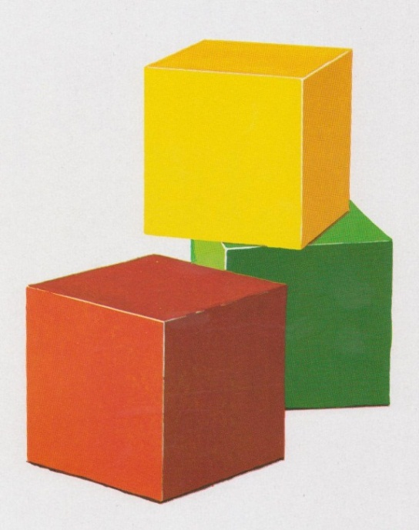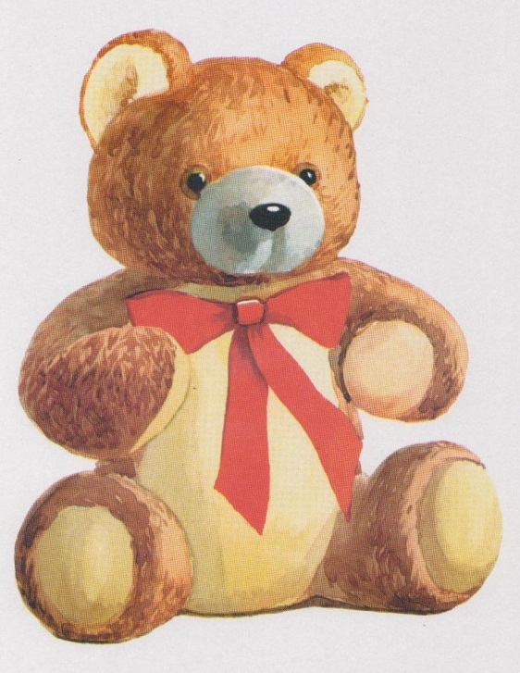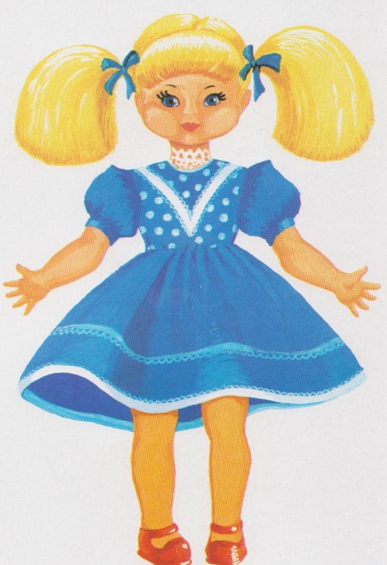

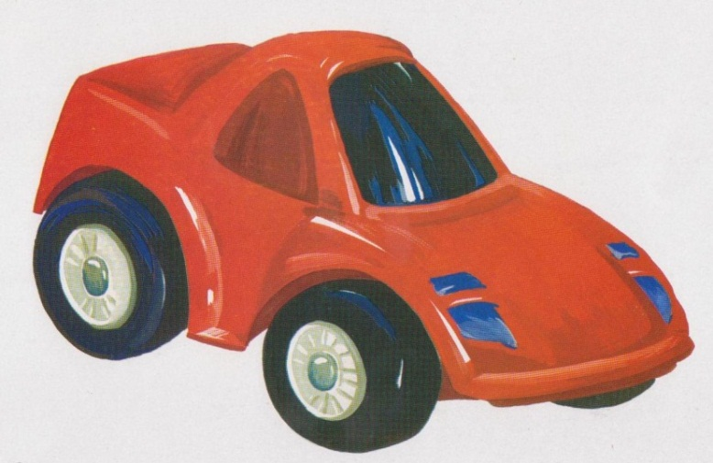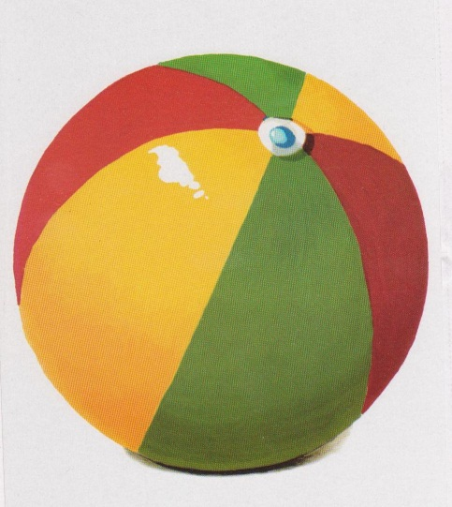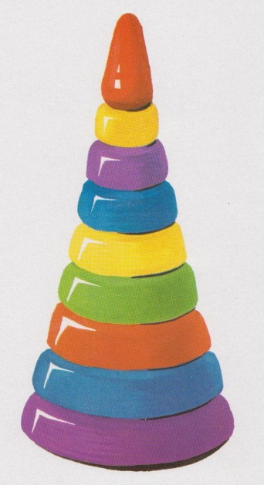

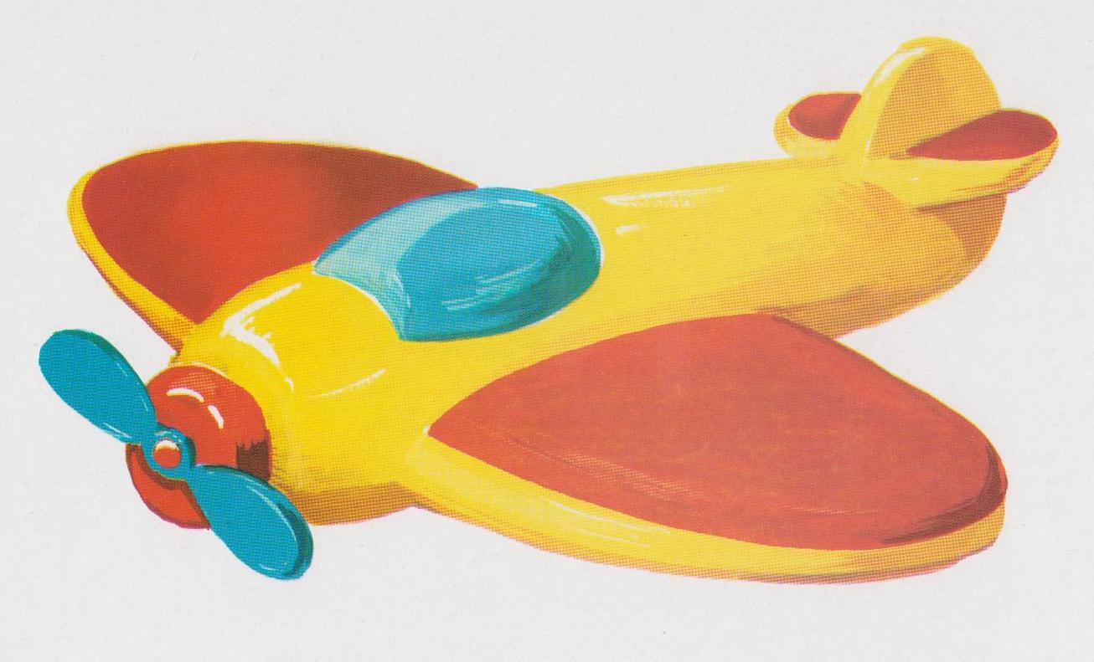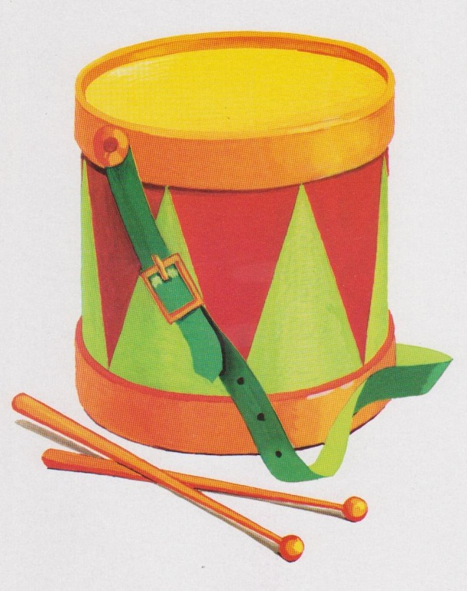

**Занятие 6. «Одежда»**

1. Потренируйте ребенка в произнесении слов *пальто, плащ, куртка, шапка, брюки, кофта.* Объясните, что все это — *одежда.* Научите ребенка произносить это слово. Сначала произнесите слово сами, потом хором с ма­лышом, и, наконец, пусть он попробует произнести это слово самостоятель­но. Побеседуйте с ним о том, какую одежду носят осенью, почему осенью *тепло* одеваются.
2. Рассмотрите с ребенком картинки с изображениями одежды . Обратите его внимание на ее цвет и материалы, из которых она сделана, а также на названия, которые написаны под картинками: «Это пальто. Оно красное, шерстяное. Его носят осенью, когда холодно. Здесь написано *паль­то».* Привлеките внимание ребенка к слову *одежда,* написанному над кар­тинками.

3. Научите ребенка отвечать на вопросы:

• Что люди надевают на себя? (Одежду.)

• Какая одежда есть у тебя? (Пальто, куртка, шапка, брюки, кофта.)

• Почему осенью надо тепло одеваться? (Осенью холодно.)

4. Предложите ребенку выполнить пальчиковую гимнастику «Гномики-

прачки». Если вы видите, что текст гимнастики сложен для заучивания,

прочитайте текст малышу два раза, пусть он договаривает за вами

отдельные слова. Хорошо объясните и покажите, как нужно выполнять

движения гимнастики.

Жили-были в домике Маленькие гномики:

Токи, Пики, Лики, Чики, Мики.

Раз, два, три, четыре, пять,

*Сжимать и разжимать кулачки.*

*Загибать пальчики, начиная с больших, одновременно на обеих руках.*

*Разгибать пальчики, начиная с больших, на обеих руках одновременно.*

Стали гномики стирать:

Токи — рубашки, Пики — платочки, Лики — штанишки, Чики — носочки. Мики умница был, Всем водичку носил.

*Тереть кулачки друг о друга.*

*Загибать пальчики (по пальчику — на каждую строчку), начиная с больших, на обеих руках одновременно*

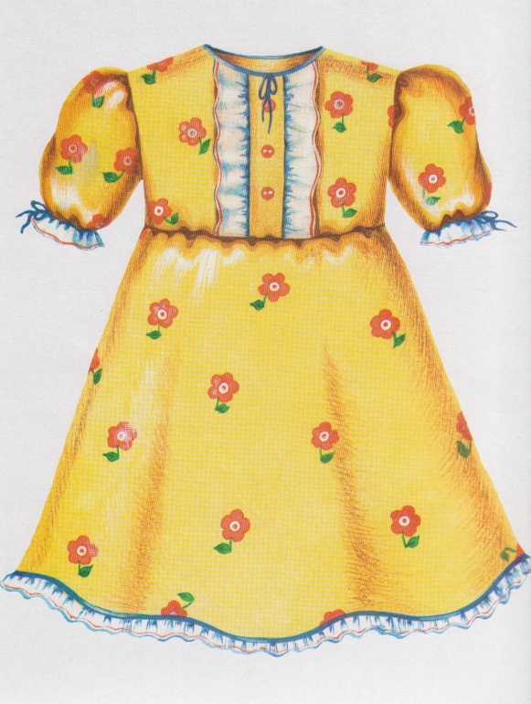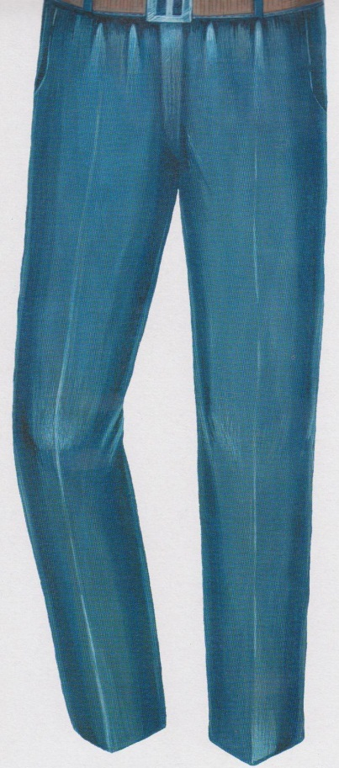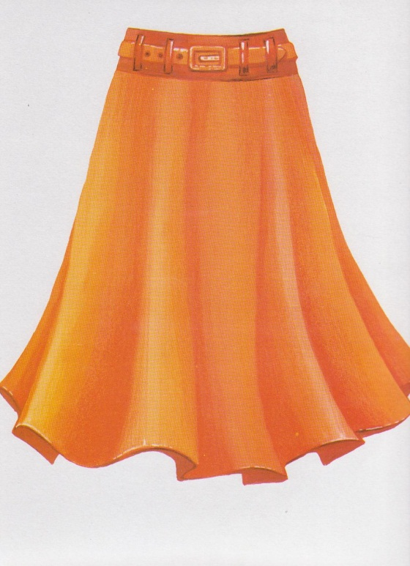

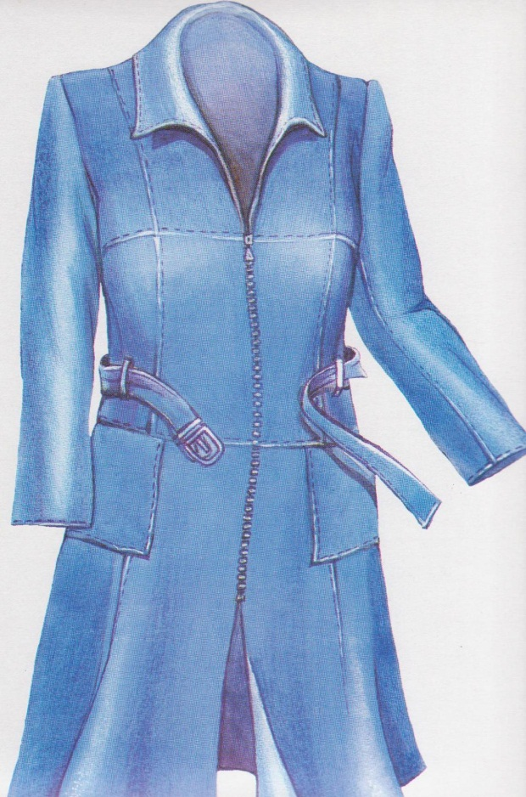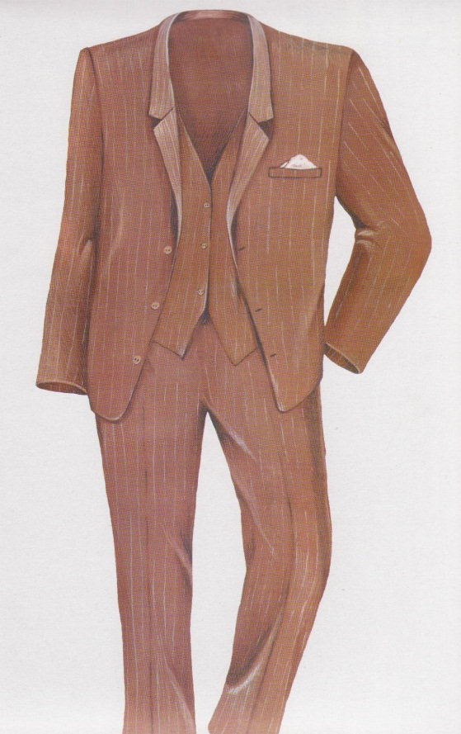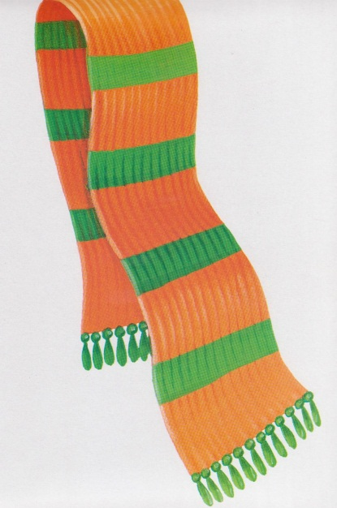

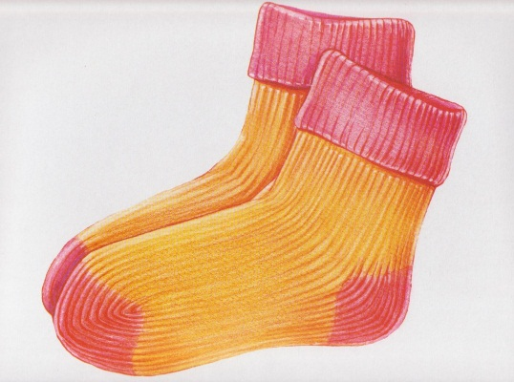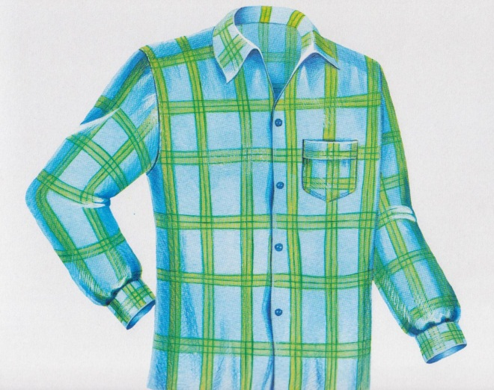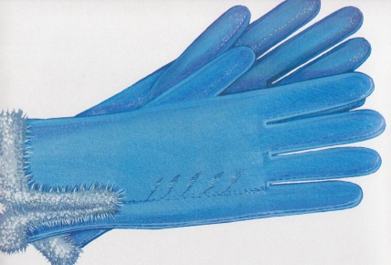

**Занятие 7. «Обувь».**

1. Потренируйте ребенка в произнесении слов ботинки, туфли, сапоги, тапки, босоножки. Сначала четко произнесите эти слова сами, потом хором с малышом, затем пусть он произнесет эти слова самостоятельно. Объясни­те ребенку, что все это — обувь. Научите малыша произносить это слово.
2. Рассмотрите с ребенком картинки с изображениями обуви и об­ратите его внимание на цвет обуви и материалы, из которых она сделана, а также на названия, написанные под картинками: «Это тапки. Они красные. В них ходят дома. Здесь написано тапки» и т.п. Привлеките внимание ма­лыша к слову обувь, написанному над картинками.
3. Помогите ребенку ответить на вопросы:

* Что надевают на ноги? (Обувь.)
* Какую обувь ты знаешь? (Тапки, туфли, ботинки, сапоги, босоножки.)
* Во что обуваются осенью? Почему? (Осенью надевают ботинки или сапоги. На улице сыро и холодно.)

4. Выучите с ребенком стишки, которые помогут закрепить в речи новые

слова.

Туфли новые для Вали,

Их еще не надевали.

Для Аришки — босоножки,

Чтобы бегать по дорожке.

5. Предложите малышу поиграть с пальчиками, выполните пальчиковую гимнастику. Если речевые возможности ребенка позволяют, вместе с

ним текст гимнастики. Если это пока для него сложно, пусть послушает,

как вы читаете текст, и договаривает отдельные слова. Расскажите ребенку движения гимнастики. Объясните, что пальчики нужно загибать на каждое название обуви.

Это упражнение способствует не только развитию мелкой моторики, но и стимулирует развитие слухового внимания. Читайте текст и делайте гимнастику вместе с малышом.

Посчитаем в первый раз, *Попеременно хлопать по ладони*

*кулачком*

Сколько обуви у нас.

Туфли, тапочки, сапожки *Загибать пальчики, начиная с*

*больших, на обеих руках одновременно.*

Для Наташки и Сережки,

Да еще ботинки

Для нашей Валентинки.

А вот эти валенки

Для малышки Галеньки.

6. Поиграйте с ребенком в игру с мячом «Назови ласково»: бросьте ребенку мяч и назовите предмет; ребенок, возвращая мяч обратно, называет, предмет «ласково». Например: туфли — туфельки, тапки — тапочки ,сапоги — сапожки.

